Федеральное государственное автономное образовательное учреждение
высшего образования “Национальный исследовательский университет ИТМО”
Факультет Программной Инженерии И Компьютерной Техники

Лабораторная работа №1
Вариант 95681

Выполнил:
Назаренко Егор Сергеевич
Группа P3108
Проверила:
Воронина Дарья Сергеевна

Текст задания
Для выполнения лабораторной работы №1 необходимо:
- На основе предложенной предметной области (текста) составить ее описание. Из полученного описания выделить сущности, их атрибуты и связи.
- Составить инфологическую модель.
- Составить даталогическую модель. При описании типов данных для атрибутов должны использоваться типы из СУБД PostgreSQL.
- Реализовать даталогическую модель в PostgreSQL. При описании и реализации даталогической модели должны учитываться ограничения целостности, которые характерны для полученной предметной области.
- Заполнить созданные таблицы тестовыми данными.

Описание предметной области

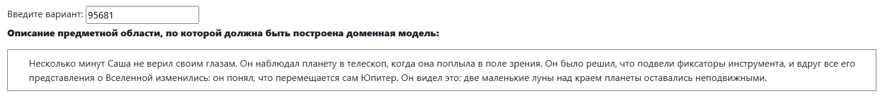
Есть некоторые наблюдатели, они одного вида. Один из них (Саша) видит планету (Юпитер), когда она меняют локацию (направляются к водопою). До этого он испытывал эмоцию (удивление). После некоторого события (необычайного звука) ничего не случилось, поэтому он уже не чувствует негативную эмоцию (страх, ощущение опасности) при виде этого предмета, но заинтересован им. В целом события могут быть у любого существа, также оно тоже может увидеть предметы

Список сущностей и их классификация
- Стержневые:
creature
- Характеристические:
location
emotion
event
creature_action

Инфологическая модель
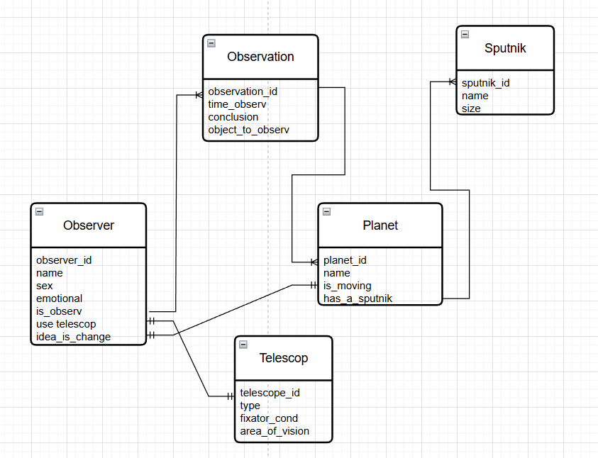

Даталогичекая модель
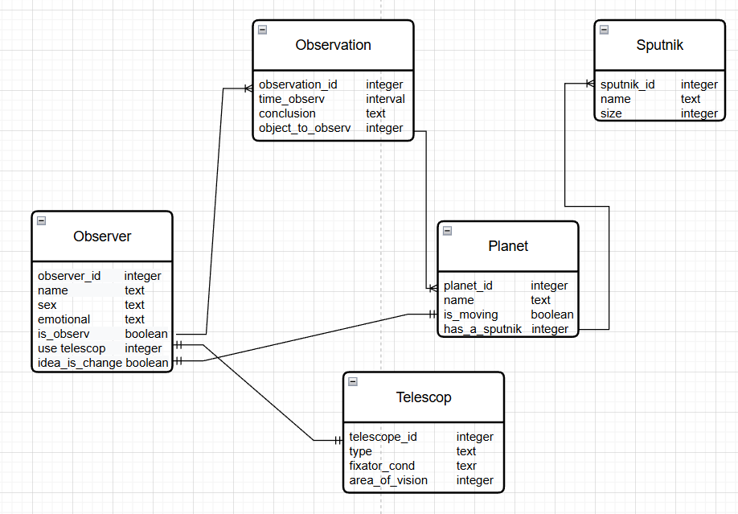

Реализация даталогичекой модели на SQL
CREATE TABLE OBSERVER(
OBSERVER_ID integer,
NAME text,
SEX text,
EMOTIONAL text,
IS_OBSERV boolean,
USE TELESCOP integer,
IDEA_IS_CHANGE Boolean
);
CREATE TABLE PLANET (
PLANET_ID

Вывод
Во время выполнения лабораторной работы я научилась составлять инфологическую и даталогическую модели реляционной БД, познакомилась с архитектурой ANSI-SPARK, работала с языком запросов SQL и изучила, как строить даталогическую модель в PostgreSQL

